Исраилова Дарыгул Кубанычбековна

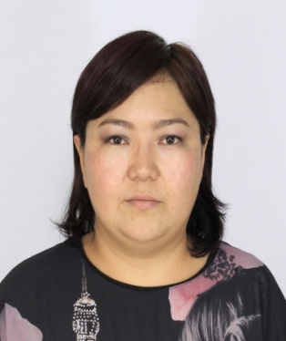 |  |  |  |  | 1.Исраилова Дарыгул Кубанычбековна22-январь,1982-года рождения, кыргыз.  2.В 2004 году окончил медицинский факультет ОшГУпо специальности «Лечебное дело».  3.Стаж педагогической работы в ВУЗе – 9лет, в том числе в Ошском государственном университете – 10 лет. Общий научно-педагогический стаж – 10 лет.
Персональная информация
Фамилия |  |  |  | Исраилова
Имя |  |  |  | Дарыгул
Отчество |  |  |  | Кубанычбековна
Дата рождения |  |  |  | 22-январь,1982-года рождения
Контактная информация: |  | Рабочий телефон
 |  | Домашний телефон
 |  | Мобильный телефон |  |  |  |  |  | 0777 42 65 03 0704 03 38 38
 |  | Факс
 |  | E-mail |  |  |  |  |  | drdarigul&mail.com
ОБРАЗОВАНИЕ:
Дата начала / окончания | Вуз |  |  |  |  | Факультет |  |  |  | Специальность
1998-2004 | Ошский госуниверситет |  |  |  |  | медицинский факультет |  |  |  | Врач-терапевт
Ключевые квалификации/ ОПЫТ в области аккредитации и гарантии качества (тренинг, семинары, конференции и т.п.).
Дата начала / окончания | Название
2006-жыл | Сертификат. 2006-СПециальность врач-терапевт последипломное обучение в клинической ординатуре
2009-жыл | Сертификат. Подготовка к началу антиретровирусной терапии
2013-жыл | Сертификат. Инновационные технологии педагогики и психологии
 | Сертификат. Основы паллиативной помощи
2015-жыл | Сертификат. Методы интерактивного обучения
 | Сертификат. Терапиянын тандалган маселелери
2016-жыл | Сертификат. Эндокринологиянын тандалган маселелери
 | Сертификат. Избранные вопросы ревматологии
 | Сертификат. Практические навыки в оказании паллиативной помощи
Опыт работы
  - 2009-2011 гг. – врач терапевт №25 учреждения ГСИН
  - 2011-2013гг - врач терапевт Кара-Суу ТБ
  - 2011-2019 гг. – преподаватель кафедры “Терапевтических дисциплин” ОшГУ
  - 2018-2019гг преподаватель кафедры “Внутренние болезни №3” мед.фака ОшГУ

Знание языков: указать компетенции по шкале от 1 до 5 (1 – отличное знание, 5 –знание базовых основ)
Language (Язык) |  |  | Reading  (Чтение) |  |  |  | Speaking (Разговорный) |  | Writing (Письмо)
Кыргызский |  |  | 1 |  |  |  | 1 |  | 1
Русский |  |  | 1 |  |  |  | 2 |  | 1
Английский |  |  | 1 |  |  |  | 5 |  | 5
Дополнительная информация
Ученая степень/другие научные или профессиональные звания
Публикации
Личные данные и навыки
Владеет работой на компьютере
- Паспортные данные: Паспорт серии АN, № 3086142, выдан от 23.10.2012г, МКК 50-41
- Удостоверение соц. защиты (ОМС): 12201198201075
- Семейное положение: имеет 1 дочь
Дополнительная информация (награды)
2010- благодарность от МВД КР
2012-Почетная грамота Мед.колледж. ОшГУ
2015-Благодарственное письмо от MSF

